Информация для размещения
на официальный сайт от 24 августа 2020 года

«Что такое раздельный сбор мусора: принципы и правила сортировки»

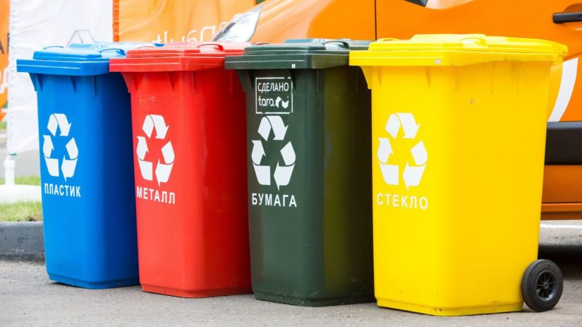

Что такое раздельный сбор мусора?
За год один человек производит 0,5 т отходов, 92-95 % из которых складируются на свалках, выделяя токсичные вещества десятки, а то и сотни лет. От 60 до 80 % мусора составляет вторсырье, возможное для дальнейшей переработки. Организуя раздельный сбор мусора дома и сдавая отходы по видам в пунктах приема, люди способствуют улучшению экологической обстановки, экономят энергоресурсы. Значение сортировки отходов состоит в сокращении доли складируемого мусора и уменьшении площади полигонов ТБО.

Зачем нужно сортировать мусор
Чтобы из общей массы мусора выделить полезные отходы, пригодные для дальнейшей переработки и использования, нужно разделять его на этапе возникновения.
Наряду с обычными отходами, существуют опасные виды мусора, утилизация которых требует соблюдения специальных норм и правил. Чтобы минимизировать их негативное влияние на экологию планеты, надо отдельно складировать предметы, несущие потенциальную угрозу. В дальнейшем требуется сдача опасных отходов организациям, обеспечивающим их утилизацию без негативного влияния на окружающую среду.
Задачи, решаемые благодаря раздельному сбору отходов:
- снижение потребления природных ресурсов из-за использования вторсырья;
- сокращение объема складируемого мусора на полигонах ТБО и несанкционированных свалках;
- улучшение экологической обстановки;
- сокращение расходов на повторную переработку.
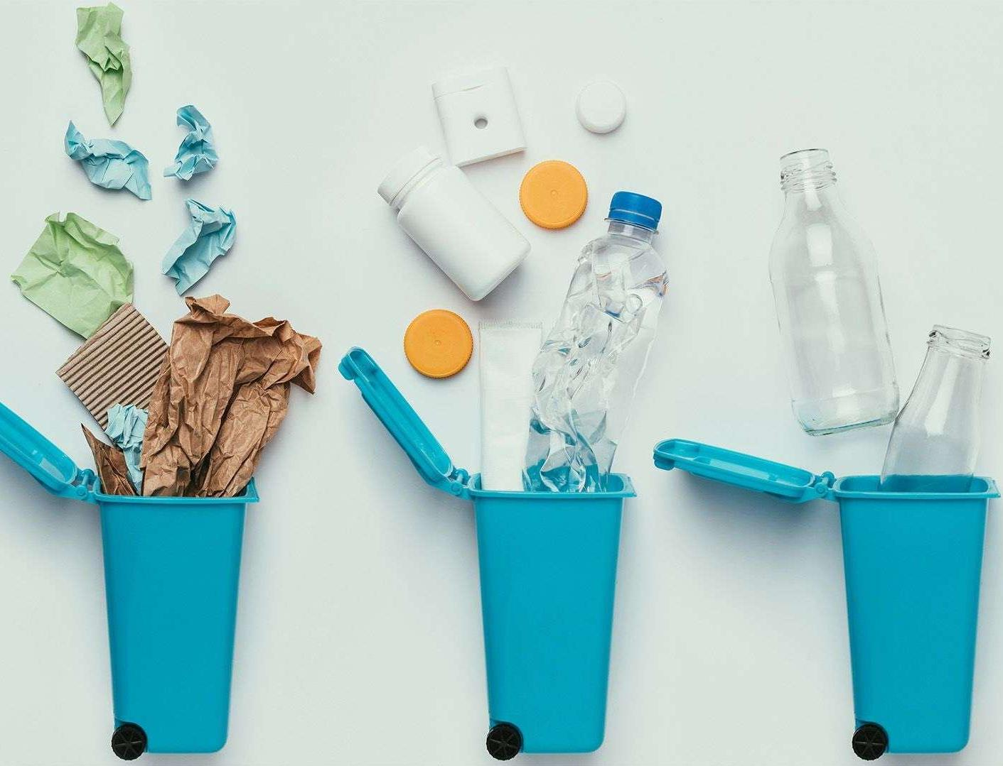
В России только в конце 2017 года на законодательном уровне появилось понятие «раздельный сбор мусора». Россиянам в ближайшие годы надо перейти на новые условия сортировки бытовых отходов.

Плюсы и выгода раздельного сбора
Залогом успеха проводимой в Российской Федерации «мусорной реформы» является осознание выгоды производителями отходов (гражданами и юридическими лицами) и организациями, осуществляющими сбор, вывоз и переработку твердых коммунальных отходов (ТКО).

Польза для состояния окружающей среды
Пищевые остатки, бумага, листва и многое другое, разлагаясь, не оказывает негативного влияния на здоровье человека и окружающую экосистему. Но не все содержимое мусорных баков так безвредно.
Опасные отходы:
- использованные батарейки, аккумуляторы;
- автопокрышки;
- ртутные градусники;
- люминесцентные лампы;
- лекарственные препараты;
- компьютеры, вышедшие из строя;
- химикаты, используемые в садоводстве;
- лакокрасочные изделия;
- полиэтилен.
Угроза этих отходов состоит в высокой токсичности. Попадая на свалку, они отравляют почву и водоемы в радиусе десятков километров вокруг. Маленькая батарейка, выброшенная на землю, способна загрязнить 400 л воды и 20 кв. м почвы. Если учесть, что в одной семье за год выходят из строя 8-9 батареек, можно оценить масштабы загрязнения окружающей среды без должной утилизации.
При сортировке мусора дома опасные отходы попадают на специализированные предприятия, где уничтожаются, не нанося вред экологии.

Финансовая выгода для населения
Отсортировав отходы дома, можно сдать макулатуру, металлолом или стеклотару в ближайший пункт приема. За вторсырье заплатят деньги, пусть и небольшие.
Стоимость 1 килограмма сданного мусора:
- бумага – от 5 до 40 рублей;
- жестяные банки – от 45 до 50 рублей;
- стекло – от 3 до 5 рублей.
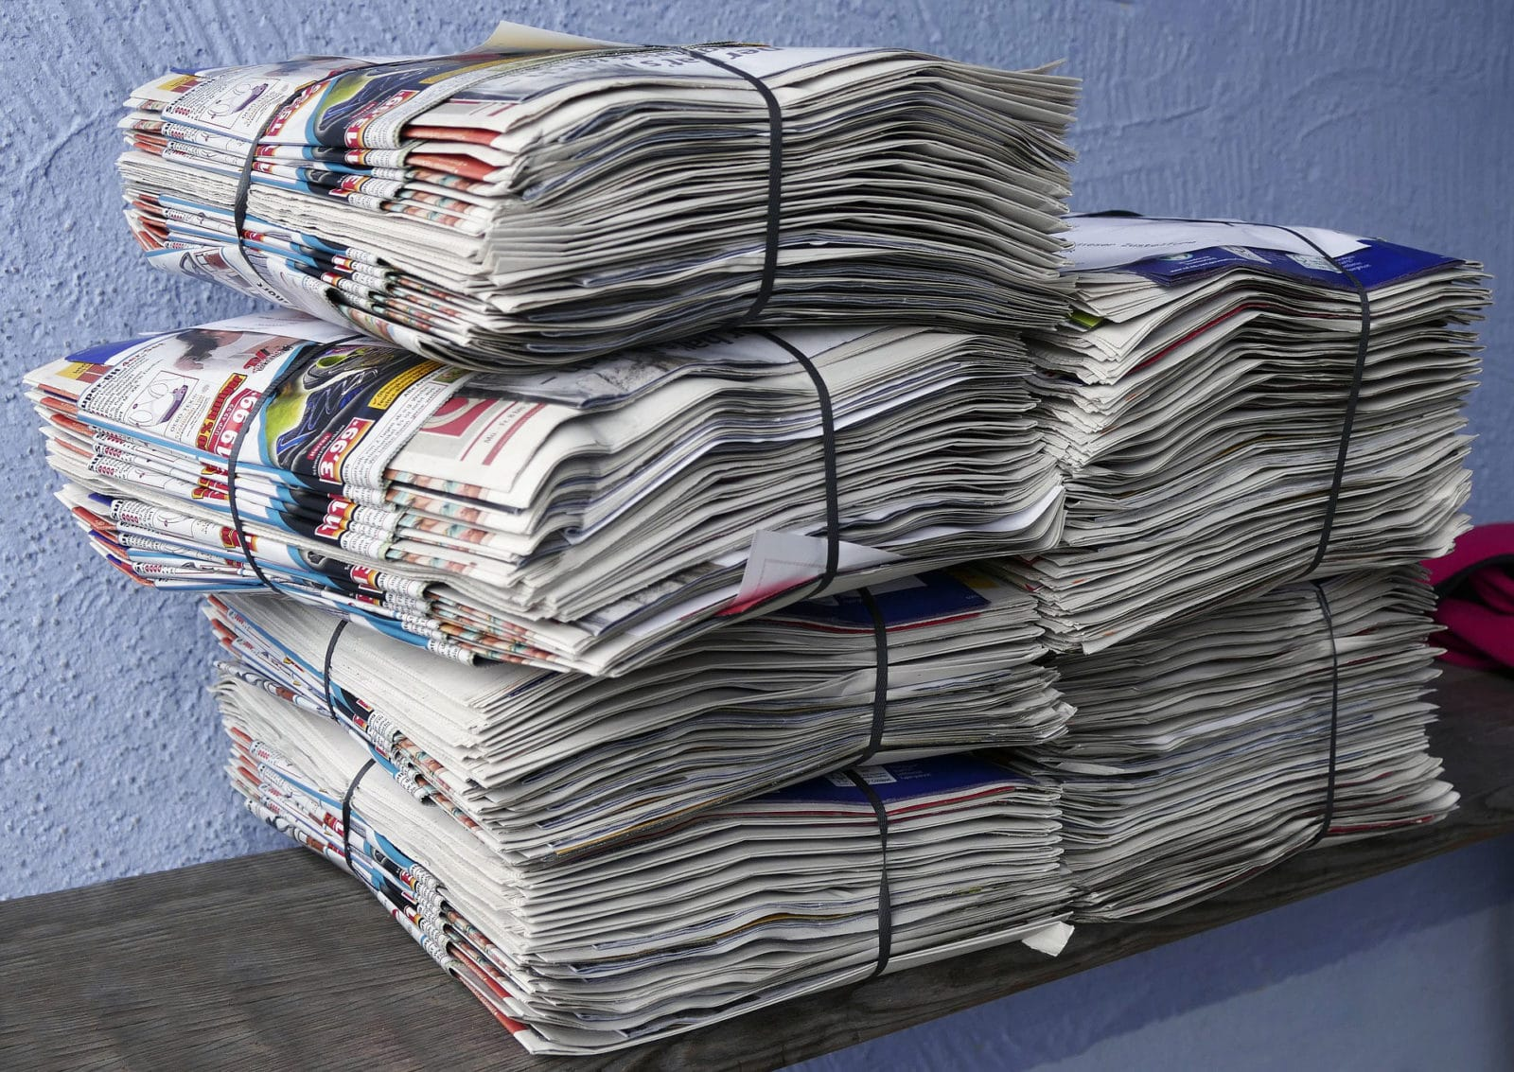
При организации раздельного сбора мусора в границах населенного пункта вывоз вторсырья из установленных во дворах контейнеров производится, как правило, бесплатно. Поэтому люди, наладившие сортировку мусора дома, должны платить за вывоз ТБО меньше, чем те, кто выкидывает отходы в общий бак.

Возврат в производственный цикл использованных ранее ресурсов
Пункты приема мусора все собранные отходы отправляют на заводы по переработке. Вторсырье используется для дальнейшего производства товаров. Для предприятий выгодно применение в производственном цикле вторичного сырья, так как оно снижает себестоимость продукции. При этом остаются нетронутыми природные ресурсы, например, лес при производстве бумаги.
Вторая жизнь пластиковых бутылок:
- для изготовления футболки требуется 7 бутылок из пластика;
- для куртки из флиса – 25;
- создание пластикового стула возможно из 110 емкостей;
- из 1200 пластиковых бутылок можно создать ковровое покрытие для комнаты.
Рулон туалетной бумаги можно произвести из 0,1 кг переработанных газет. Даже велосипед реально создать из 7 сотен алюминиевых банок, превращенных во вторсырье.

Уменьшение площади полигонов ТБО и ликвидация несанкционированных свалок
В России более 4 млн. гектаров заняты легальными полигонами для складирования мусора. 35 тысяч несанкционированных свалок наносят непоправимый вред экологии страны, и количество стихийных мест хранения отходов постоянно увеличивается. Местным и региональным властям зачастую не под силу контролировать этот процесс.
Люди, разделяя мусор, увеличивают долю перерабатываемых отходов, сокращают количество мусора на полигонах.

Преимущества для экономики страны
При повсеместной организации раздельного сбора и переработки отходов выигрывают не только население и экосистема.
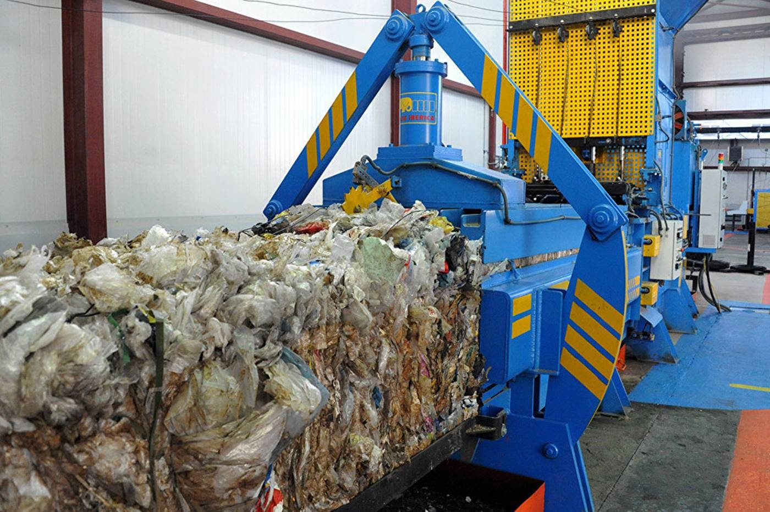
Польза для государства:
- создание новых рабочих мест в процессе сортировки и переработки отходов, что снизит уровень безработицы и увеличит поступление в бюджет от уплаты НДФЛ;
- экономия невосполняемых природных ресурсов – природного газа и нефти, идущих на создание синтетических волокон;
- отсутствие потребности в выделении значительных территорий под полигоны ТБО, возможность использования земельных участков в целях развития социальной сферы или жилищного строительства.
Итогом работы станет привлекательный внешний вид и чистота населенных пунктов, стабильность экосистемы.

Минусы и проблемы
Несмотря на неоспоримые плюсы раздельного сбора отходов, лишь 4-5 % мусора в России перерабатываются и используются как вторсырье.
Проблемы сортировки:
- Дефицит финансовых ресурсов для закупки уличных контейнеров, обеспечивающих сбор отходов по фракциям. Источники этой статьи расходов – платежи населения по заниженным тарифам и недостаточные средства субсидий из бюджета.
- Нежелание людей сортировать отходы. Организация раздельного складирования мусора дома не всем под силу. Установить ведра, баки для раздельного сбора мусора в квартире сложнее, чем в частном доме, так как они занимают много места.
- Трудность переработки. При складировании отходов в один бак требуется ручная сортировка мусора на мусоросортировочных станциях. Сложно найти сотрудников на «грязную» работу.
- Дорогостоящее оборудование для сортировки и переработки отходов, стоимость которого варьируется от 10 до 50 тысяч долларов, в зависимости от назначения. Эти вложения долго окупаются, а иногда уходят в минус, поэтому невыгодны частному бизнесу.
Минимизировать недостатки переработки мусора во вторичное сырье может осознанный выбор сортировки отходов гражданами на начальном этапе.
Наклейки, плакаты, таблички, содержащие информацию о раздельном сборе отходов, размещают в общественных местах, подъездах многоквартирных домов для информирования населения.

Принципы раздельного сбора
Основная концепция понятна из формулировки – разделять мусор целесообразно на этапе его образования. Юридические и физические лица должны складировать отходы не в единый контейнер, а дифференцированно, в зависимости от материала, входящего в состав выбрасываемого продукта или упаковки.
Собранный мусор помещается в специальные контейнеры, согласно маркировке. Органические отходы собирают отдельно от сырья для переработки.
Далее при налаженной производственной переработке отходов создается вторсырье, готовое для последующего использования. Остальной мусор утилизируется.

Категории мусора, подлежащего сортировке
Все отходы подразделяют на две категории: перерабатываемые и неперерабатываемые.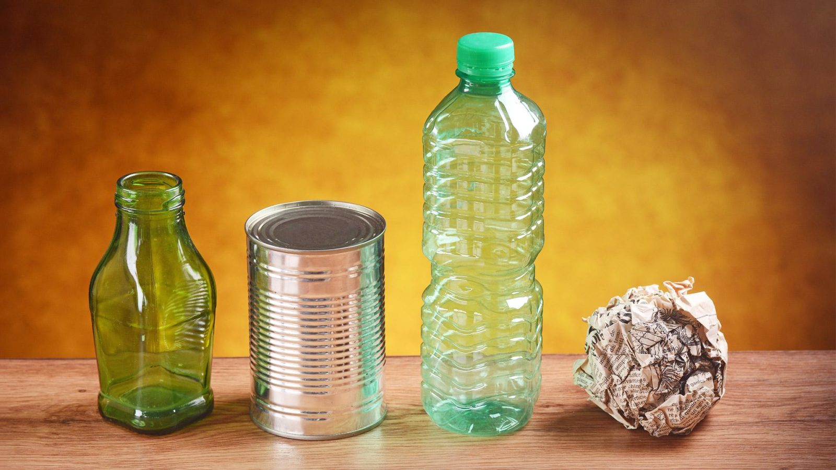
В России перерабатываются стекло, металл, макулатура и пластик. Именно эти виды мусора и подлежат сортировке.

Стекло
Стекло – единственный материал, подлежащий множественной переплавке без снижения качественных показателей. История сбора стеклотары началась еще в СССР.
Принимаемые виды стекла:
- бутылки;
- банки;
- флаконы;
- бой.
Многие предметы, выполненные из стекла, не подлежат переработке, а утилизируются как неперерабатываемые.
Не подлежат отдельному сбору:
- автомобильные и оконные стекла;
- стекла от каминов;
- керамика;
- фаянс;
- фарфор;
- хрусталь на основе свинца;
- лампы;
- телевизионные кинескопы.
Эти изделия нельзя помещать в специализированный контейнер.

Металл
Сбор металлолома и макулатуры был популярен в советское время. Среди школьников регулярно устраивались соревнования по количеству собранного использованного материала между классами. И сегодня на промплощадках производится сбор металлических отходов, входящих в понятие «бережливого производства». Металл не теряет свойств при повторной переработке.
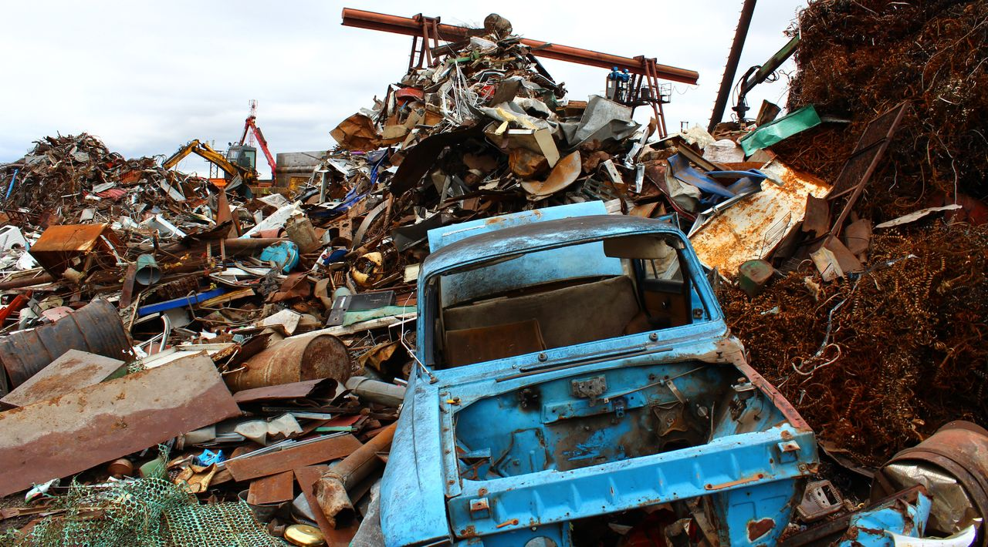
Основным источником бытового металлолома является жестяная и алюминиевая тара от продуктов и различных напитков. Не принимаются флаконы из-под аэрозолей.

Макулатура
Бумага пригодна для переработки и повторного использования в течение 4-5 циклов.
Подлежат сортировке:
- книги;
- печатные средства массовой информации;
- тетради, альбомы;
- рекламные буклеты.
Их можно выбрасывать в контейнеры со специальной маркировкой или сдавать напрямую в пункты приема.
Не перерабатываются:
- обои;
- лотки из-под яиц;
- сигаретные пачки;
- салфетки;
- фотобумага;
- бумага для выпечки;
- калька;
- ламинированная бумага;
- кассовые чеки.
Чеки содержат токсичные вещества, опасные для здоровья человека. Поэтому их не рекомендуется брать руками, а хранить при необходимости надо в отдельном файле или папке.

Пластик
Пластиковые изделия составляют значительную часть бытового мусора. Период его разложения в естественной среде составляет от 100 до 500 лет. Но не все виды пластика подлежать вторичной переработке. Все зависит от треугольной маркировки со знаком внутри, нанесенной на изделие.
Виды пластика, не подлежащие переработке:
- ПВХ (маркирован цифрой 3 или буквами PVC). Используется при производстве ламината, труб, емкостей для технических целей.
- Полистирол (маркировка цифрой 6 или буквами PS). Из такого пластика делают лотки для продуктов, одноразовую посуду, крышки для стаканчиков, упаковку для йогуртов. Содержит токсичное вещество стирол.
- Прочий пластик (маркировка цифрой 7 или буквами Other). К этой группе относится полиамид, поликарбонат и иные пластиковые изделия.
Пластиковые бутылки, пакеты, контейнеры для еды, пластмассовые предметы домашнего обихода и игрушки подлежат вторичной переработке. Их следует выделять при раздельном сборе мусора.

Виды и цвета контейнеров для раздельного сбора
Урны красного, синего, зеленого, желтого цветов для раздельного сбора мусора устанавливаются с недавнего времени в торговых комплексах, на автобусных остановках, в офисах российских городов. Так как выбранная цветовая гамма не всегда соответствует европейским стандартам, лучше ориентироваться на условные обозначения и надписи на них.
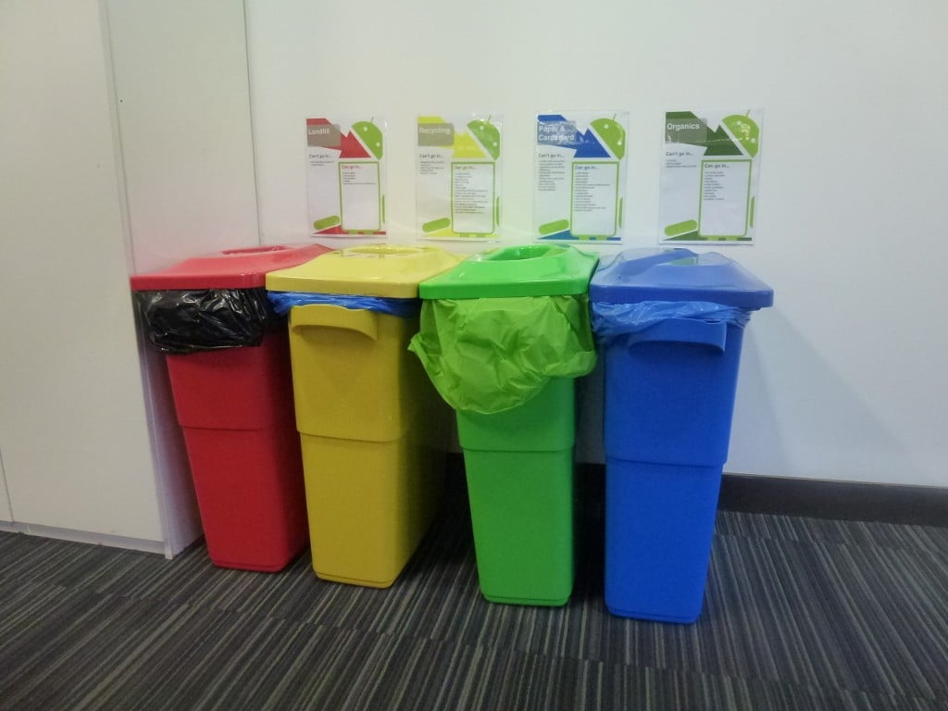
Законодательно цвета контейнеров для различных видов отходов закреплены распоряжением Правительства РФ от 28.12.2017 № 2970-р.
Цветовые обозначения:
- желтый – пластик;
- зеленый – несортированные коммунальные отходы;
- оранжевый – опасные отходы;
- синий – макулатура;
- красный – стекло;
- серый – электрооборудование, вышедшее из строя.
Существует упрощенная система для сбора мусора: серые контейнеры – для органики, синие либо оранжевые – для сухих твердых отходов.
Для повышения сознательности граждан при сборе пластика используют сетчатые контейнеры. В сетку собираются отходы одного вида: благодаря прозрачности, люди видят, что именно туда выкидывать.

Этапы сортировки
Отходы, собранные жильцами многоквартирного дома, попадают в разноцветные баки, установленные на улице для раздельного сбора мусора.
Технология сортировки:
- Мусоровоз, снабженный перегородками для предотвращения смешивания различных видов мусора, или специализированная машина для вывоза одного вида отходов транспортируют собранные отходы на завод по переработке.
- В буферных помещениях и зонах приема установлено сортировочное оборудование, разделяющее сухой мусор в механическом и ручном режиме.
- После взвешивания собранные отходы пропускают через сито и барабан, обеспечивая очистку от грязи, песка. Таким образом подготавливается масса для производства вторсырья.
- Прохождение сортировочных кабин позволяет детально разобрать поступившие использованные изделия.
- Прессование и перфорация значительно уменьшают размеры мусора.
- Временное складирование для накопления объема, необходимого для дальнейшей транспортировки на переработку.
Подготовленное таким образом сырье однородно по составу и может использоваться в новом производственном цикле.

Как сортировать мусор дома
Главным аргументом противников раздельного сбора мусора является невозможность организовать сортировку отходов в домашних условиях при ограниченности пространства и ресурсов.
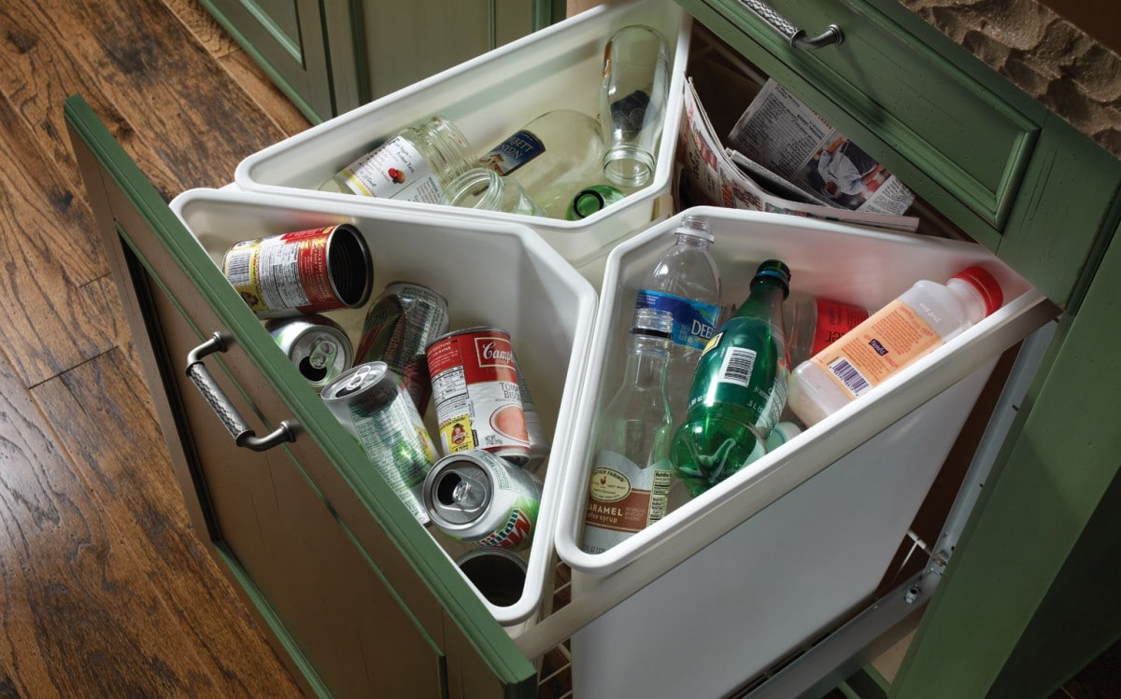
Варианты домашнего сбора отходов:
- Неперерабатываемый мусор складировать в старое ведро, а перерабатываемый собирать в отдельные мешки, корзины, ящики, ведра. При этом можно использовать единый контейнер для вторсырья, а сортировать его по фракциям непосредственно перед сдачей в пункты сбора.
- Установить под раковиной на кухне специальные трехсекционные контейнеры либо приобрести наборы для раздельного сбора мусора. Такое решение потребует дополнительных финансовых затрат от 800 рублей до 2-3 тысяч.
Приучите к раздельному сбору мусора всех домочадцев. И бабушка, и ребенок должны знать, куда выбрасывать отходы.

Как его хранить
Базовый принцип хранения перерабатываемого мусора – вымыть, высушить, сократить объем. Его соблюдение не принесет неудобств в виде зловонного запаха и захламления жилья.
Если у дома не установлены специальные контейнеры и приходится вывозить собранный мусор в пункты приема самостоятельно, потребуется выделить место для накопления отсортированных отходов.
Для хранения подойдет:
- балкон;
- гараж;
- кладовка;
- лестничная площадка или коридор (по согласованию с соседями).
По решению жильцов многоквартирного дома добивайтесь от управляющей компании, чтобы контейнеры для раздельного сбора мусора были установлены в непосредственной близости от дома. В этом случае необходимость длительного хранения отходов в домашних условиях исчезнет.
Правила сбора сырья для переработки:
- При подготовке макулатуры надо убрать обложки и металлические скрепки.
- Не принимаются для переработки бутылки из-под растительного масла и картон с жирными пятнами.
- Вся тара очищается от остатков пищи, моется и просушивается.
- Алюминиевые банки сплющиваются для уменьшения объема.
- Пластиковые бутылки скручиваются рулетиком. Крышки можно хранить отдельно.
- Снимайте этикетки – это иной вид мусора.
В эпоху электроники на рынке появились бытовые прессы для мусора – компакторы. С их помощью подготовленное сырье для переработки превращается в аккуратные брикеты, минимизируя место для хранения.

Пункты раздельного сбора мусора
Чтобы найти ближайший пункт раздельного сбора мусора, воспользуйтесь любой поисковой системой в интернете. В результате вы получите информацию об адресе, контактных телефонах, режиме работы организаций.
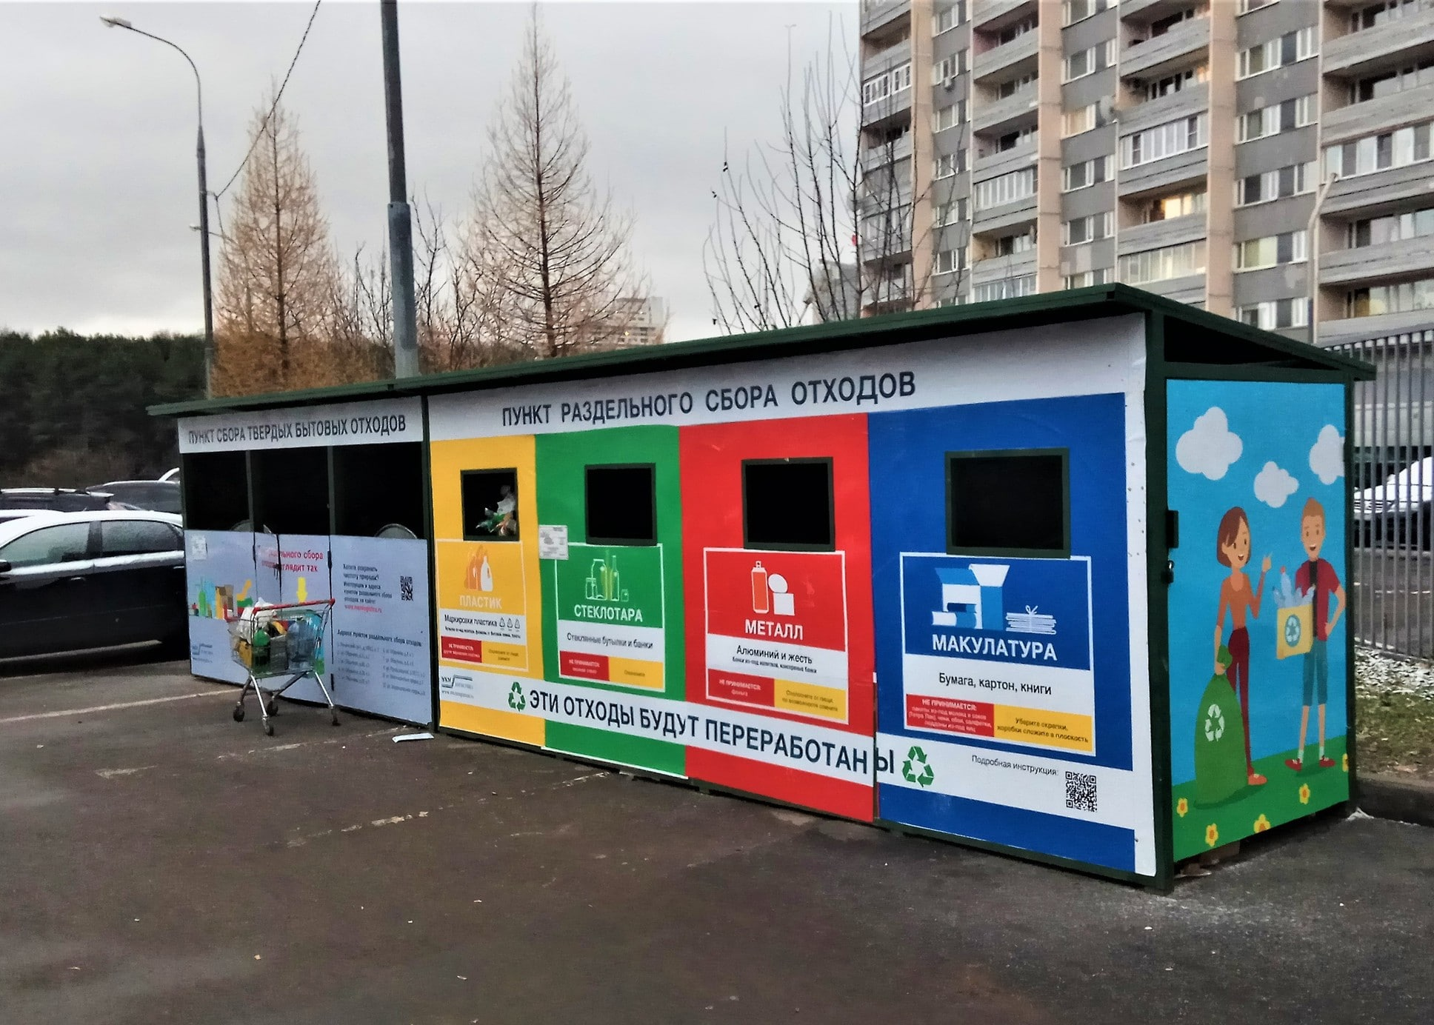
Интерактивная карта размещения пунктов сбора отходов размещена на сайте организации Гринпис. Удобство сервиса состоит в возможности задавать параметры поиска пункта для определенного вида мусора – пластика, стекла, макулатуры и т. д.
Во многих торговых центрах установлены контейнеры для сбора батареек, картонной тары. Вокзалы РЖД оборудованы баками для раздельного сбора отходов.

Что не принимают в пунктах вторсырья и куда все это девать
Неперерабатываемые отходы складируются гражданами дома в общее ведро, как и ранее. Выкинуть этот мусор можно в мусоропровод или общий контейнер для отходов. Далее мусор вывозится на полигон бытовых отходов.

Что делать с органикой
Пищевые отходы составляют от 30 до 80% содержимого мусорного ведра. Попав на свалку, при разложении они выделяют оксид серы, метан, сероводород. Это приводит к зловонию и способствует самовозгоранию мусора.
Способы переработки органики:
- Компостирование в компостной яме. Подходит для загородных домов. Для образования полноценного компоста требуется от полугода до 2 лет. Потом используется для удобрения приусадебного участка.
- Закапывание органики в лесу, в поле, на лугу.
- Сушка или заморозка отходов с последующим закапыванием на природе. Подходит для городских квартир.
- Использование диспоузера – прибора для утилизации пищевых отходов дома. Он устанавливается под раковину, переработанные остатки пищи «смываются» в канализацию без угрозы засорения труб.
- Установка домашних компостеров.
Переработав органику в домашних условиях, можно получить удобрения для дачи.

Как уменьшить количество мусора
Небольшие рекомендации помогут значительно сократить количество образующегося в вашем доме мусора.
Практические советы:
- при походах в магазин откажитесь от одноразовых пакетов – вам на помощь придет многоразовая экосумка или незаслуженно забытая сумка-авоська.
- приобретайте товары в упаковке из перерабатываемого материала, старайтесь избегать пластика;
- если тары из пластика не избежать, обращайте внимание на маркировку в треугольнике – выбирайте пластик, возможный для переработки;
- старайтесь не приобретать товар, упакованный в несколько слоев.
В банкоматах и платежных терминалах распечатывать чеки следует только в случае крайней необходимости – историю операций можно посмотреть в личном кабинете плательщика.

Опыт утилизации мусора в зарубежных странах
На внедрение сортировки мусора его производителями в странах Европы и Японии ушло 20-30 лет.

Европа
Осознав важность проблемы отходов, селективный сбор мусора страны ЕС начали применять с середины XX века. В 80-х годах Нидерланды перешли на практику полного разделения мусора. Количество свалок в стране за период реформы сократилось в 10 раз. В 2000 году Швейцария полностью ушла от полигонов ТБО, перерабатывая или утилизируя мусор полностью.
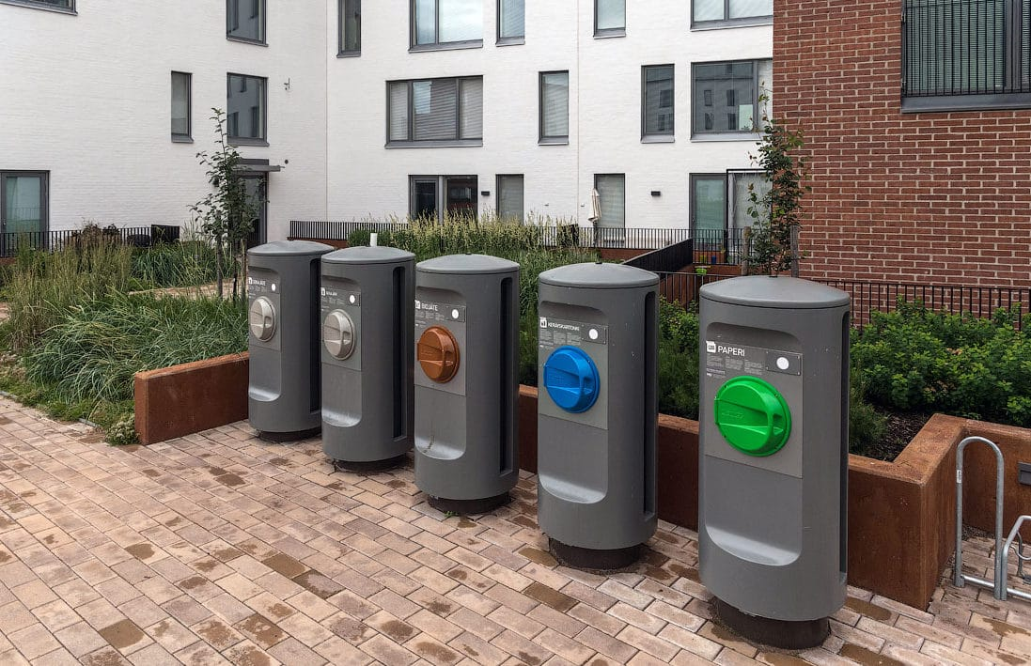
Страны Европы на законодательном уровне регламентируют переработку отходов. Эта сфера находится под пристальным вниманием государства и является прибыльным бизнесом. Баки для раздельного сбора мусора имеют единую окраску.
Цвета контейнеров для мусора, принятые в странах Евросоюза:
- зеленые – для стекла;
- синие – для бумаги;
- желтые – для картона;
- черные – для пищевых отходов;
- коричневые – для опасного мусора;
- оранжевые – для пластика;
- красные – для отходов, не пригодных для переработки.
В западных странах широкое применение находит использование органических отходов.
Направления:
- создание биогаза;
- компост – удобрение для сельского хозяйства;
- производство экологичного топлива для машин.
Германия считается лидером по переработке мусора. 66% бытовых отходов, произведенных немцами, перерабатывается на заводах. Ряд европейских государств сжигает 50 и более процентов неперерабатываемых отходов, но с 2017 года в странах ЕС в приоритете переработка мусора во вторсырье с целью экономии ресурсов.
За нарушение законодательства о сборе мусора в Германии введен «штраф на свинство». Собранные средства направляются на ликвидацию стихийных свалок.
В Швейцарии наказание в виде штрафа получают граждане, выбрасывающие неотсортированный мусор. Отходы, которые невозможно распределить между контейнерами для раздельного сбора, швейцарцы самостоятельно везут на свалку. Доступ на ее территорию открывается по электронному ключу, плата за который поступает в местные бюджеты.

Япония
Страна восходящего солнца занимает лидирующие позиции в мире по переработке пластика, доля которого возросла за последние 20 лет с 39 до 83 %. В ряде муниципалитетов страны собираемый мусор разделяется на 36 фракций.
Японский город Камикатцу известен тем, что в нем перерабатывается 80% бытовых отходов. У местных властей амбициозные цели – они хотят довести этот показатель до 100 %.
Японцы используют промышленный мусор в качестве стройматериала. Измельченные отходы идут на возведение искусственных островов. На подобных сооружениях расположены международные аэропорты Тюбу и Кансай.

Раздельный сбор мусора в России
В России разделение мусора разных типов по контейнерам пока встречается не часто. А в сельской местности люди о нем вообще не слышали.
Частные пункты сбора отходов принимают:
- макулатуру;
- одежду;
- пластмассу;
- батарейки;
- бытовую технику;
- люминесцентные лампы;
- металлолом.
Переход на раздельный сбор отходов принимает руководство региона, утвердив соответствующий нормативный акт. На предприятии решение о раздельном сборе отходов закрепляется приказом руководителя.

Законодательство
Раздельный сбор мусора законодательно закреплен в России в конце 2017 года после принятия закона 503-ФЗ, вносящего изменения в ряд действующих законодательных актов. Но закон не обязывает, а лишь дает возможность региональным и местным властям организовать селективный сбор отходов на подведомственной территории.
Постановлением Правительства РФ от 31.08.2018 № 1039 обозначены требования к местам накопления ТКО, определен порядок ведения реестра таких площадок.
Правила обращения с ТКО регламентированы постановлением Правительства РФ от 12.11.2016 № 1156.
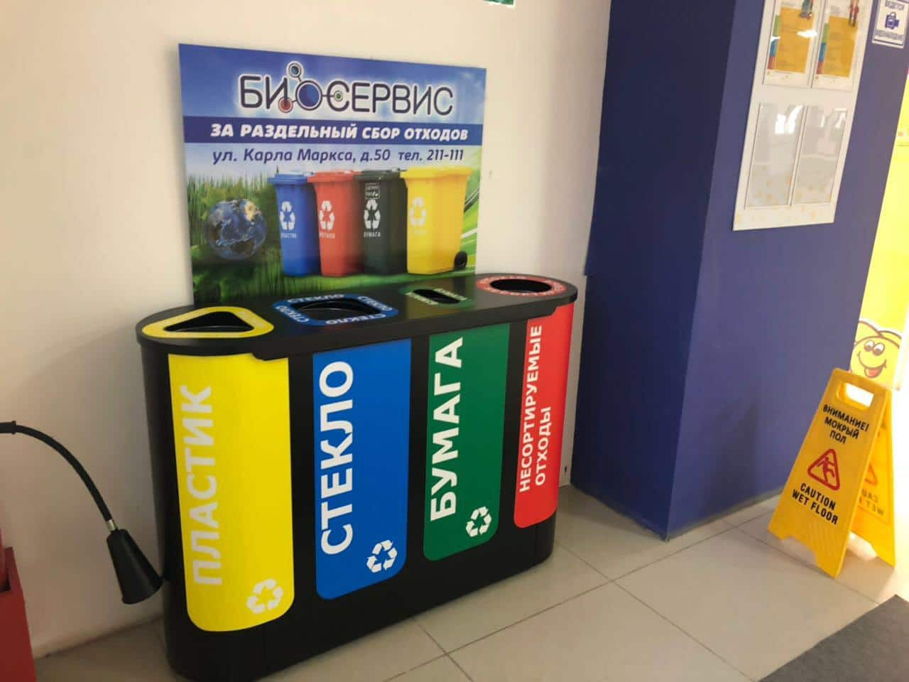
Вопросы, урегулированные постановлением:
- порядок накопления, сбора, транспортировки, переработки, утилизации и захоронения ТКО;
- порядок заключения договора на оказание услуг по обращению с ТКО;
- основания для лишения организации статуса «регионального оператора».
После извещения регионального оператора о необходимости заключения договора на вывоз ТКО даже при отсутствии заявки потребителя договор считается заключенным на 16-й рабочий день после размещения информации на официальном сайте оператора.

Проекты по раздельному сбору мусора
Регионы и муниципалитеты утверждают свои проекты по раздельному сбору отходов. Они разработаны и действуют на территории Москвы, Челябинска, Казани и других городов. Иногда пилотные проекты запускают не в регионе в целом, а в отдельных муниципалитетах.

Мнения экспертов по решению проблемы
Председатель совета директоров инжиниринговой компании «2К» И. Андриевский:
«В настоящее время федеральный закон принят, разработаны планы и дорожные карты по переходу на раздельный сбор мусора. Пройдет не менее 5-7 лет, чтобы можно было давать первые оценки эффективности программы.
Главные трудности я вижу в непосильных для ряда регионов затратах на организацию процесса и отсутствии культуры сбора мусора среди населения. Причем неприятие гражданами грядущих перемен – основная проблема.
Новость о «мусорной» реформе вызвала негативную реакцию среди россиян. Их опасения связаны со строительством мусороперерабатывающих заводов на территории их районов и ростом тарифов на мусор. В Архангельской области жители постоянно организуют акции протеста против привоза в их регион «московских отходов». И это не единичный случай.
Надо обязательно проводить пропаганду положительного опыта регионов, разъяснять людям требования закона и смысл реформ. Нужна действенная система штрафных санкций и стимулов».

Что мешает развитию программы
Отсутствие четкой, законодательно закрепленной на федеральном уровне позиции по раздельному сбору мусора делает его необязательным для введения на территории России. Но актуальность темы для нашей страны не подлежит сомнению, ведь мусорными полигонами заняты более 4 млн. га.
В Российской Федерации развитие инфраструктуры по сбору и переработке отходов находится на низком уровне, недостаточно точек приема отсортированного мусора.
Для повышения заинтересованности населения оплата сбора и вывоза мусора для лиц, не сортирующих отходы, должна взыматься по полному тарифу, а для людей, сортирующих их, – по дифференцированному.
Чтобы граждане имели представление о процессе сортировки отходов дома, следует распространять памятки с подробной инструкцией, какой мусор можно складировать отдельно, куда его сдавать, какие плюсы получают жители города от раздельного сбора отходов.
Мероприятия по обязательной сортировке отходов следует проводить постепенно. Надо проводить разъяснительную работу в детских садах и на уроках в школе, использовать потенциал рекламы по телевидению и в СМИ.

Нововведения в законодательстве с 1 января 2019
Федеральные документы по сбору, сортировке, переработке отходов, принятые в конце 2017 году, вступили в силу с 1 января 2019 года.
Новшества:
- органы местного самоуправления должны утверждать схему размещения мест накопления ТКО и вести их реестр;
- зона деятельности регионального оператора должны определяться территориальными схемами обращения с отходами на основании соглашения;
- региональный оператор обязан придерживаться утвержденных на региональном уровне потоков ТКО;
- плата за обращение с ТКО включается в состав платы за коммунальные услуги.
Для успешной реализации стратегии по раздельному сбору мусора и его дальнейшей переработке в России, требуется ужесточение законодательства, регулирующего сферу, уже в 2019 году. Это позволит досрочно достичь планового показателя по переработке в 36%.

Согласовано к размещению:  Исполняющий обязанности начальника Департамента | А.В. Фатин

